三乙—體育科教學成果活動照片（3-12）
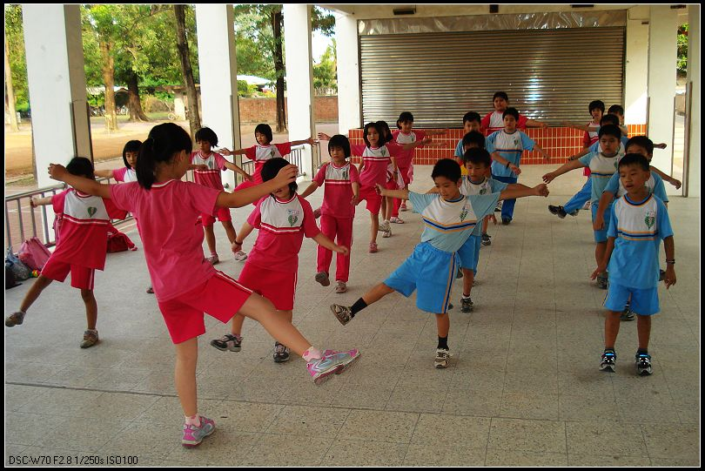 |  | 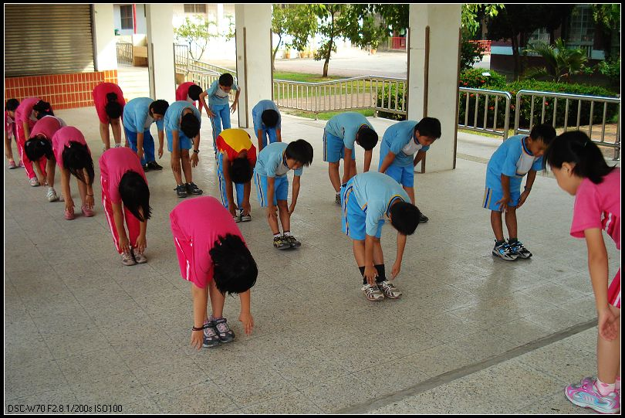
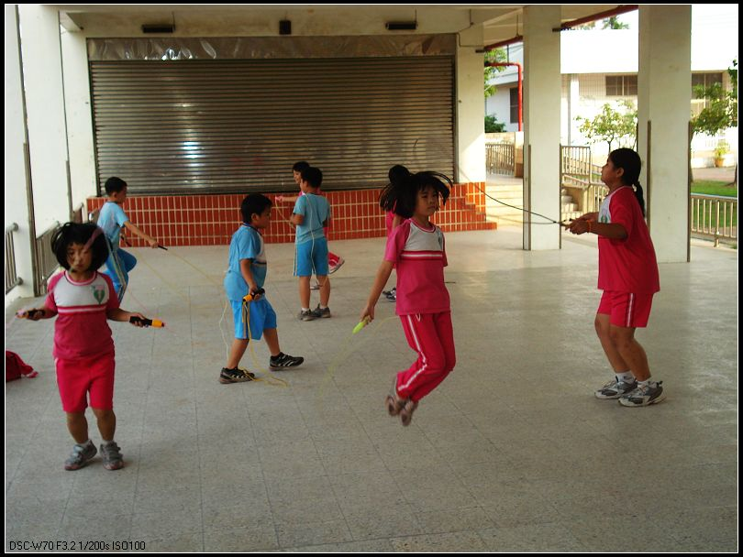 |  | 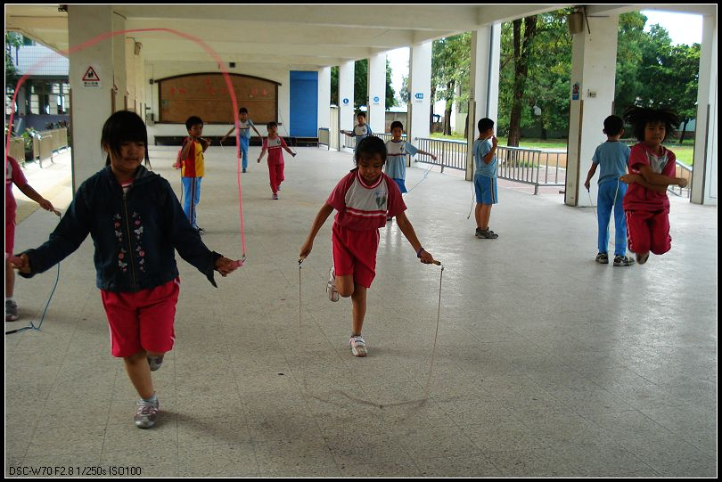
活動名稱 | 三乙體育科教學成果
活動時間 | 全學年
活動地點 | 溪北國小風雨操場
內容說明 | 體操的基本動作、跳繩之練習運動評量

